ҚАЗАҚСТАН РЕСПУБЛИКАСЫНЫҢ БІЛІМ ЖӘНЕ ҒЫЛЫМ МИНИСТРЛІГІ
ПАҚ «Ш. УӘЛИХАНОВ атындағы КӨКШЕТАУ УНИВЕРСИТЕТІ»

БЕКІТІЛДІ

Факультет деканы
_________ Жапарова С.Б.
«__» ___________ 2021 ж.

«Агротехникалық институт»
«Тау-кен ісі, құрылыс және экология» кафедрасы

Д.С. Кауметова. М.Б. Булатов

6В07205 –Тау-кен –өндірісіндегі 3D модельдеу инженері,
6В07202 – «Тау-кен ісі», 6В07301 –«Құрылыс» мамандығы
мамандығының студенттеріне арналған
«Геодезия»
пәні бойынша
практикалық жұмыстарға

ӘДІСТЕМЕЛІК НҰСҚАУ

Көкшетау 2021ж.

Әдістемелік нұсқау 6В07205 –Тау-кен –өндірісіндегі 3D модельдеу инженері, 6В07202 – «Тау-кен ісі», 6В07301 –«Құрылыс» мамандығымамандығының «Геодезия» пәні бойынша элективті пәндер негізінде құрастырылған және зертханалық жұмыстарды орындау бойынша барлық қажетті мәліметтерді қамтиды.

Кафедра отырысында қаралды «Тау кен ісі, құрылыс және экология»

Хаттама №___1___ «____» _____08____2021 ж.,

Кафедра меңгерушісі ________________ А.С. Курманбаева

Институттың оқу-әдістемелік комиссиясымен келісілген

Хаттама № __1__ «____»_______08_______2021 ж.,

Факультеттің ОӘК төрағасы __________________ Р.М. Жаншуакова

Мазмұны:

Кіріспе

Зертханалық жұмыс №1
Тақырыбы: Масштабтар ....................................................................................5

Зертханалық жұмыс №2
Тақырыбы: Әртүрлі координаталар жүйелерінде топографиялық карта бойынша есептер шығару..................................................................................8

Зертханалық жұмыс №3
Тақырыбы: Ауданды анықтау..........................................................................13

Зертханалық жұмыс №4
Тақырыбы: Теодолиттің құрылысы, тексермесі мен түзетпесі....................17

Зертханалық жұмыс №5
Тақырыбы:Теодолитпен горизонталь бұрыштарды өлшеу........................20

Зертханалық жұмыс №6
Тақырыбы:Теодолиттік жүріс төбелерінің кординаталарын есептеу.........22

Зертханалық жұмыс №7
Тақырыбы:Нивелир құрылысы, тексерулері. Нивелирлеу..........................29

Зертханалық жұмыс №8
Тақырыбы:Нивелирлеу журналын өңдеу, трассаның профилін құру.........31

Әдебиеттер тізімі..............................................................................................35

Кіріспе

5В080700 - Орман ресурстары және орманшаруашылығы мамандығының студенттеріне арналған «Инженерлік Геодезия» пәнінің оқу бағдарламасына сәйкес жазылған.
Әдістемелік нұсқау оқу бағдарламасының тиісті бөлімдерін жан-жақты қамтиды, студенттердің зертханалық және есептік-сызба жұмыстарын орындау барысында оқу құралы ретінде пайдаланылады.
Зертханалық сабақты өткізуге арналған материалды баяндаудың алдында тапсырма берілген, ол оқу процесіне байланысты толық көлемде немесе ішінара орындалады. Келесі тапсырманың әрқайсысын орындау, өткен сабақтағы тапсырманың материалдарын жүйелі түрде пайдалануды қажет етеді.
Түсірістерді жүргізу нәтижесінде нүктелердің координаталарын есептеу ведомостары өнеркәсіп алаңындағы құрылыс учаскесінің планын жасаған кезде пайдаланылады, ал планды ғимараттың негізгі осін жергілікті жерге шығару жобасын жасау үшін қолданады және т.с.с.
Осылайша құрастырылған тапсырма студенттердің геодезиялық жұмыстардың жалпы технологиясын ойдағыдай ұғынуына мүмкіндік тудырады.
Әдістемелік нұсқаулықта геодезиялық аспаптардың құрылысына, тексерулеріне және жөндеулеріне назар аударылған, мұның өзі жоғарғы оқу орнында оқитын студенттердің келешекте білікті маман болып шығуына едәуір септігін тигізеді.

Зертханалық жұмыс №1
Тақырыбы: Масштабтар

1.1 Жұмыстың мақсаты – масштабтар арқылы инженерлік есептер шығару:
а) сызықтық горизонталь ұзындығын масштаб арқылы планға салу;
б) пландағы сызық бойынша оның жер бетіндегі горизонталь ұзындығын анықтау.
1.2. Керекті құрал жабдықтар: өлшегіш-циркуль, көлденең масштаб, 1: 10000 және 1: 25000 масштабтағы топографиялық карталар.
1.3. Жұмыстың орындалу мерзімі: 100минут
1.4. Жұмыстың мазмұны және орындалу тәртібі.
Масштаб дегеніміз пландағы сызықтың өзіне сәйкес жер бетіндегі горизонталь ұзындығына қатынасы. Масштабтар сандық, сызықтық және көлденең болып бөлінеді. Егер масштаб бөлшек сан арқылы, яғни 1: 500, 1:1000 және т.б. болып көрсетілсе, онда санды масштаб дейді.
Сандық масштабтың 1- ге тең ал бөлімі жер бетіндегі горизонталь ұзындықтың планда немесе картада неше есе кішірейтілгендігін көрсетеді.Сандық масштаб арқылы шешілетін есептер. Сандық масштаб 1:500 горизонталь ұзындықтың 26, 41 м масштабты пландағы мөлшерін табу. Ол үшін берілген ұзындықты сантиметрлік өлшемге келтіріп, сандық масштабтың бөліміне бөлу керек, яғни:

$$\frac{24,76*100}{500}=5,28 см.$$

1: 10000 масштабты картадан өлшегіш – циркуль арқылы алынған 2,83 см кенсіндісінің жер бетіндегі горизонталь ұзындығын анықтау үшін оны масштабтың бөліміне көбейтіп 100 ге бөлу керек, яғни:

$$\frac{ 2,83*10000}{100}=283,0 м.$$

Практикада осындай есептеулерді жүргізу қолайсыз, сондықтан сызықтық масштаб қолданылады.
1.1 – суретінде 1: 500 сандық масштабқа сәйкес сызылған сызықтық масштаб арқылы 16,0 м және 33,0 м ұзындықтар бейнеленген.

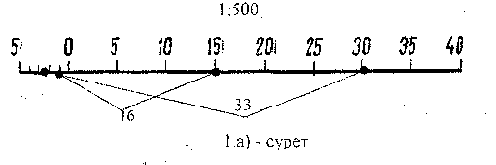

1.1-сурет. Сызықтық масштаб

Сызықтық масштабты пайдаланғанда оның 0 –ден сол жақтағы негізінің ұсақ бөліктері аралығын көзбен ажырату қиынға соғады. Сондықтан, өте жоғары дәлдікті қажет ететін жұмыстарда, масштаб негізі а=2см тең көлденең қолданылады.
1.2 – суретінде 67,2 м; 126,8 м және 188,8 м –лік горизонталь ұзындықтар 1: 2000 масштабта бейнеленген.
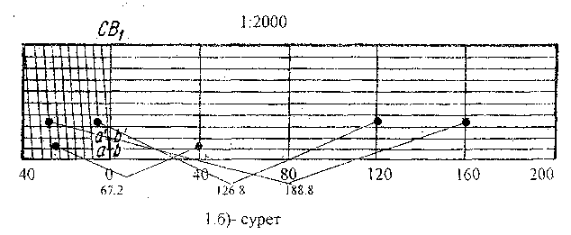
1.2-сурет.Көлденең масштаб.

Көлденең масштаб ең кіші бөлігі – ав кесіндінің АВ – ның 1/100 – не, яғни 0,2 мм –ге тең 0,2 мм –ге сәйкес келетін жер бетіндегі горизонталь ұзындықты көлденең масштабтың дәлдігі деп атайды
Масштабтың дәлдігі – келесі формуламен анықталады:

$t=\frac{AB}{MN}=\frac{a}{mn}$ (1.1)

мұндағы, а – масштаб негізі;
m- масштаб негізінің бөліктер саны;
n- масштаб биіктігінң бөліктер саны.

1.5. Масштабтар бойынша тапсырма
Есеп №1. Жер бетіндегі сызықтардың горизонталь ұзындықтары берілген L = 253,7 м; L = 198,66 м; L=208,9 м. Олардың масштабы 1: 5000, пландағы ұзындықтарын табу керек (1.1– кесте).

Есеп №2. 1: 500 масштабты планда 9,6 см; 13,7см; 21,1 см кесінділер берілген. Олардың жер бетіндегі горизонталь ұзындықтарын табындар (1.2- кесте).

Есеп №3. 1: 1000 сандық масштаб арқылы оған сәйкес сызықтық масштабын салу керек және ол арқылы мына ара қашықтықтарды 39 м; 98 м; 47 м; 57 м салыңыздар (1.3-кесте ).

Есеп №4. 1: 2000 сандық масштаб арқылы оған сәйкес көлденең масштабты салыңыздар және оған мына ара қашықтықтарды 49,6 м; 131.4 м, 73,2 м ; 91,8 м түсіріңіздер(1.4-кесте)

1.1 кесте
Нұсқа нөмері | Жер бетіндегі сызықтардың горизонталь ұзындықтары, м | Масштаб
1 | 156,7; 247,8; 456,7 | 1:10000; 1:5000
2 | 1486; 7645,0; 1000,0 | 1:25000; 1:50000
3 | 2465,0; 946,8; 1547,6 | 1:10000; 1:25000
4 | 2200,0; 4880,0; 3460,5 | 1:200000; 1:50000
5 | 1625,0;1324,5;10256,8 | 1:500000; 1:25000
6 | 385,8; 786,4; 545,0 | 1:25000; 1: 50000
7 | 645,5; 435,6; 875,2 | 1:1000; 1:5000
8 | 1265,3; 893,5; 454,5 | 1:2000; 1: 2500
9 | 245,2; 152,6; 145,0 | 1:1000; 1:2000
10 | 485,9; 578,2; 1025,0 | 1:2500; 1: 5000

1.2 кесте
Нұсқа нөмері | Пландағы сызықтардың горизонталь ұзындықтары, см | Масштаб
1 | 56,7; 47,8; 56,7 | 1:1000; 1:5000
2 | 86; 45,0; 10,0 | 1:25000; 1:50000
3 | 65,0; 94,8; 47,6 | 1:10000;1:25000
4 | 20,0; 80,0; 60,5 | 1:200000; 1:50000
5 | 25,0; 32,5; 25,8 | 1:500000; 1: 25000
6 | 38,8; 6,4; 5,0 | 1:25000; 1: 50000
7 | 45,5; 35,6; 75,2 | 1:1000; 1:5000
8 | 25,3; 93,5; 45,5 | 1:2000; 1: 2500
9 | 25,2; 52,6; 45,0 | 1:1000; 1:2000
10 | 45,9; 57,2; 25,0 | 1:2500; 1: 5000

1.3 кесте
Нұсқа  нөмері | Жер бетіндегі сызықтардың горизонталь ұзындықтары, м | Масштаб
1 | 36,7; 47,8; 56,7 | 1:1000
2 | 86; 45,0; 10,0 | 1:200
3 | 65,0; 94,8; 47,6 | 1:2000
4 | 20,0; 80,0; 60,5 | 1:500
5 | 25,0; 32,5; 25,8 | 1:200
6 | 38,8; 6,4; 5,0 | 1:2000
7 | 45,5; 35,6; 75,2 | 1:1000
8 | 25,3; 93,5; 45,5 | 1:2000
9 | 25,2; 52,6; 45,0 | 1:1000
10 | 5,9; 10,2; 15,0 | 1:200

1.4 – кесте
Нұсқа нөмері | Жер бетіндегі сызықтардың горизонталь ұзындықтары, м | Масштаб
1 | 110,6,220.6,75,6 | 1: 2500
2 | 115,6, 189,4, 144,4 | 1: 2000
3 | 4,66, 5, 78, 7, 66 | 1: 1500
4 | 25,5 ,14,4 66, 6 | 1: 1000
5 | 8,24, 17, 6 12,48 | 1: 200
6 | 2, 46 4, 66, 5,66 | 1: 100
7 | 4, 89, 7, 60, 10,4 | 1: 100
8 | 6,3 ,4,8, 3,9 | 1: 100
9 | 8,9, 18,6, 12,6 | 1: 200
10 | 84,8, 64,6,148,6 | 1:200

Бақылау сұрақтары
- Масштаб дегеніміз не?
- Масштабтың түрлері?
- Жергілікті жердің ұзындығын планға көшіру?
- Көлденең масштаб дегеніміз не?
- Сызықтық масштаб дегеніміз не?

Зертханалық жұмыс №2
Тақырыбы: Әртүрлі координаталар жүйелерінде топографиялық карта бойынша есептер шығару
2.1 Жұмыстың мақсаты – картаны оқи білу және олар арқылы инженерлік есептерді шығару:
- нүктенің географиялық координаталарын есептеу;
- нүктенің тік бұрышты координаталарын анықтау;
-картадағы бағыттың дирекциондық бұрышын, негізгі және магниттік азимуттарын анықтау;
- горизонтальдар арқылы нүктенің биіктіктерін анықтау;
- картадағы бағыт бойынша профиль сызу;
- картадағы шартты белгілерді оқи білу.
2.2 Керекті құрал жабдықтар: 1:10000 және 1: 25000 масштабты оқу карталары, топотранстпортир, өлшегіш– циркуль, милиметрлік қағаз.
2.3. Жұмыстың орындалу мерзімі: 100 минут
2.4 Жұмыстың мазмұны мен орындау тәртібі.
Картадағы нүктенің географиялық координаталарын анықтау. Нүктенің бойлығын анықтау үшін картаның минуттық рамасын пайдаланып, берілген нүктеге жақын орналасқан батыс және шығыс меридиандар жүргізіледі. Мысалы, А нүктесінің φ_{А} ендігін анықтау үшін осы нүкте арқылы картаның минуттық рамкасының оңтүстік қабырғасына параллель сызықты жүргізіледі. Секундттарын көзбен шамалап 0′27′′ осы параллельден рамканың оңтүстік қабырғасына дейінгі арақашықтықты табады. Оңтүстік рамкасының ендігі тең болады:

φ_{А} =54°40′ +0′27′′ =54°40′ 27′′

Осыған ұқсас етіп А нүктесі арқылы шын меридианды жүргізіп, А нүктесінің бойлығын табады (02′35′′). Батыс рамкасының бойлығы 45°00′-қа тең болғандықтан, ізделіп отырған А нүктесінің бойлығы тең болады:

λ_{А}=45°00′+02′35′′= 45°02′35′′

Тік бұрышты координаталарды– Х, У анықтау.Тік бұрышты координаталар – Х, У километрлік тор арқылы анықталады. (2.1.- сурет). Суретте масштабы
1: 20000 карта бейнеленген. Координатасы анықталған А нүктесі Х₀ бойынша 6042км және Y₀ бойынша 8503 км- лік торда орналасқан. Содан кейін А нүктесінен квадрат қабырғаларына және перпендикулярларын түсіреді де, нүктеден координаталық торға түсірілген перпендикуляр х, у координаталарының өсімшесі Δх=575м және Δу=335м болып келеді, карта немесе план масштабын ескере отырып, олардың ұзындығын көлденең масштабтың көмегімен табады:
Х = Х_{о}+Δх = 6042000+575 = 6042575м
У = У_{о}+ Δу = 8503000 + 335 = 8503335м
6042 деп белгіленген сызық экватордан 6042 км-лік қашықтықта орналасқанын көрсетеді. 8503 деп белгіленген сызық 8 зонада орналасқан, ал 307 км сызық нүктелерінің координатасын көрсетеді.

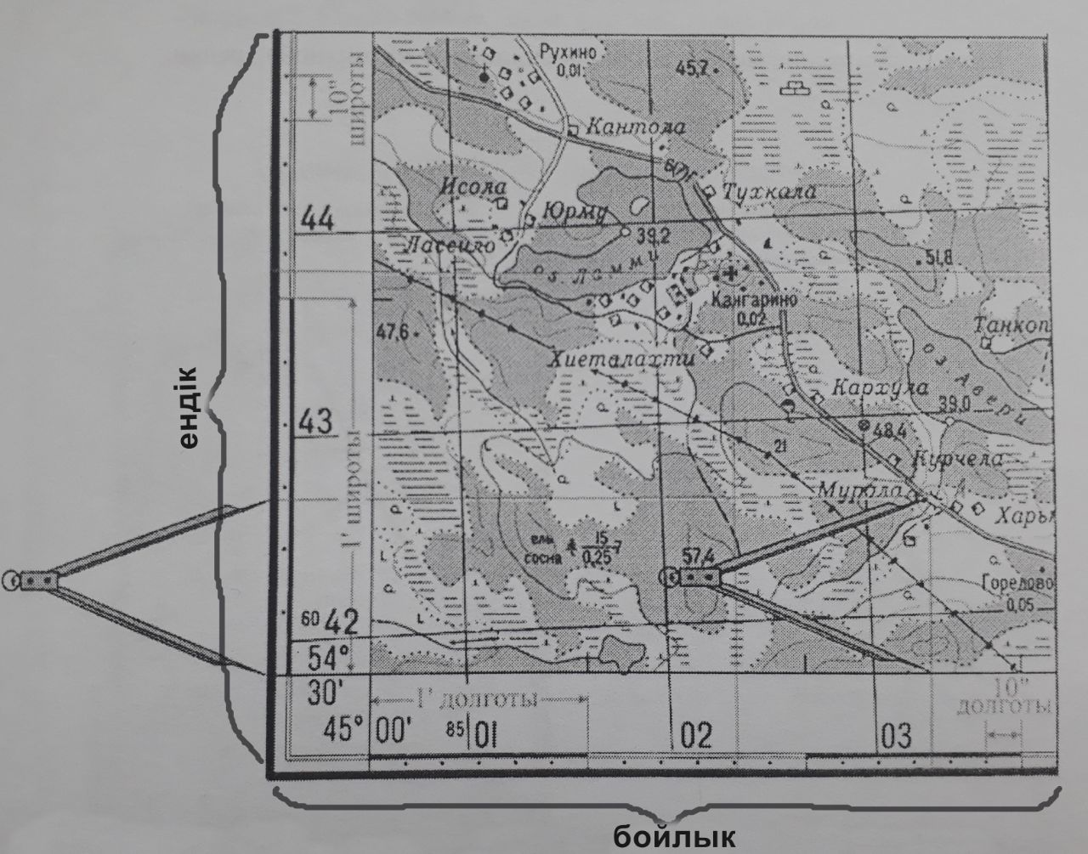
2.1-сурет. Карта арқылы географиялық және тік бұрышты координаталарды анықтаудың сұлбасы.
Дирекциондық бұрыш, негізгі және магниттік азимуттарды анықтау.
Картадағы, пландағы сызықтардың бағытын олардың дирекциондық бұрыштарын, негізгі және магниттік азимуттарын транспортирмен өлшеу арқылы анықтайды.
АВ сызығының дирекциондық бұрышы α_{BC} – ны анықтау үшін километрлік тордың солтүстік бағытынан АВ – ға дейінгі бұрышты өлшеу қажет (2.2- сурет), яғни
α_{BC} = 120°30'. Негізгі және магниттік азимуттарды картаның төменгі жағында көрсетіген үш меридиандардың өзара орналасу сұлбасын (2.3– сурет) пайдаланып анықтайды, яғни негізгі азимут (2.3.), ал магниттік азимут (2.4.) формулаларымен анықталады.

А_{ш} = α – γ; (2.3.)

А_{ш} = 120 °30' – 2°20' = 118° 10 '

А_{м} = А_{ш} – δ_{ш}; (2.4.)

А_{м} = 118°10 ' - 12°10'=106°00′

мұндағы: γ – меридиандардың жақындасуы;
σ – магнит тілінің бұрылуы.
Горизонтальдар арқылы нүктенің биіктігін – Н анықтау (2.5. – сурет).
Егер биіктікті анықтайтын нүкте (А және С) тікелей горизонталь үстінде орналасса, онда оның биіктігі сол горизонталь биіктігіне тең болады.
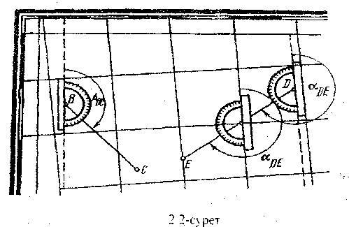
2.2-сурет. Дирекциялық бұрыштарды анықтаудың сұлбасы.

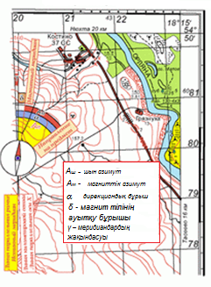
2.3 – сурет. Азимуттарды анықтаудың сұлбасы.
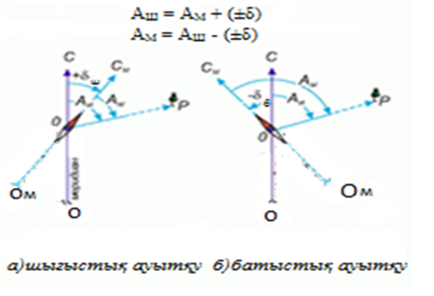
2.4-сурет. Шын азимут пен магниттік азимут арасындағы байланыс және магнит тілінің ауытқуы

Мысалы: Н_{а} =180 м; Н_{с} = 190 м. Егер биіктігі анықталатын нүкте В горизонтальдар арасында орналасса, онда биіктік былайша анықталады:
В нүктесі 170 м горизонтальдың 1/3 – дей аралықта орналасқан. Горизонтальдардың қима биіктігі һ_{қима} = 10 м-ге тең 1 м – дің 1/3 бөлігі 13 м болады. Сонда, Нв= 167,65м тең. Мысалы: На = 180 м, Нс = 190 м.

Н_{В}= Н₁ + (d₁/d )* h_{қима} (2.5)

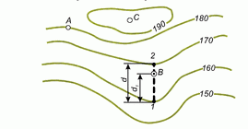
2.5 – сурет. Нүктенің белгісін анықтаудың сұлбасы

Картадағы бағыт бойынша профиль сызу.
Миллиметрлік қағазға түзу сызық жүргізіліп, оған пландағы АВ сызығының әр горизонтальмен қиылысқан нүктелері белгіленеді және биіктіктері жазылады. Белгіленген барлық нүктелерден перпендикуляр тұрғызылып, оларға горизонтальдар биіктіктері салынады. Алынған нүктелерді бір–бірімен қосып 2.6-суретінде көрсетілген профильді алады.

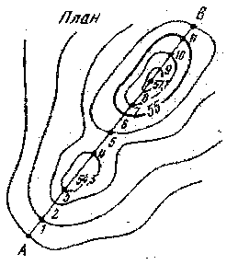

2.6 – сурет. План

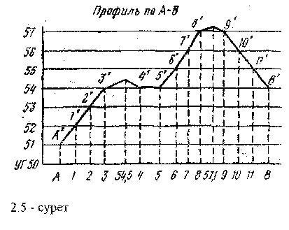
2.7 -сурет. Профиль А-В

Бақылау сұрақтары:
- Картадағы географиялық координаталарды қалай анықтайды?
- Тік бұрышты координаталарды қалай анықтайды?
- Карта мен планда дирекциялық бұрыштарды қалай анықтайды?
- Планда горизонтальдар арқылы нүктенің биіктігін қалай анықтайды?

Зертханалық жұмыс №3
Тақырыбы: Ауданды анықтау

3.1. Жұмыстың мақсаты – картадағы әртүрлі учаскілерінің аудандарын планиметрмен, палеткамен анықтау.
3.2. Керекті құрал жабдықтар: цифрлық планиметр Planix 5, палетка оқу карталарды, көрнекілік құрал.
3.3. Жұмыстың орындалу мерзімі: 50минут
3.4. Жұмыстың мазмұны және орындау тәртібі
Механикалық тәсіл
Аудандарды механикалық тәсілмен анықтау планиметрді қолдануға негізделген. Әр түрлі фигуралардың пландағы ауданын есептеп шығаруға мүмкіндік беретін аспаптарды планиметрлер деп атайды.
Жапония шығарған Planix 5 планиметрді пайдаланып картадада ауданды былайша анықтауға болады. План немесе карта түсірілген қағаз беті тегіс,әрі керілген болуы керек.Полярлық иінтіректің ұзындығын ауданның көлеміне байланысты орнықтырған дұрыс неғұрлым: аудан үлкен болса, соғұрлым иінтірек ұзындау болғаны жөн. Планиметірдің полюс орнын полярлық және полюстық иінтіректер аралығындағы бұрыш фигураны айналдырған кезде, 30С-тан кем және 150С –тан артық болмауы тиіс,ал шығыршықтың жиегі тек қана план немесе карта қағазының, не тегіс сызу тақтасының үстінде жылжығаны жөн. Бір бөліктің құнын және планиметірдің тұрақты санын ауданы белгілі бір фигураны бірнеше рет айналдыру нәтижесінде анықтау керек, осы кезде есептеу механизмі иінтіректе орнықты бекітілген болуы тиіс. План мен картаға үлкен аудандарды бөлшектеу арқылы планиметрмен анықтайды. Тұтас фигураны аз ғана қисық сызықтармен бөліктерге бөледі. Планиметр арқылы ауданды анықтағанда,есептеулерді арнайы журналға түсірген жөн.
Егер аудан контурын айналдыру сағат тілінің бағыты бойымен анықталатын болса,онда бірінші айналдырудың алдында көрсетілетін планиметр санын журналдың төменгі жолына жазады.

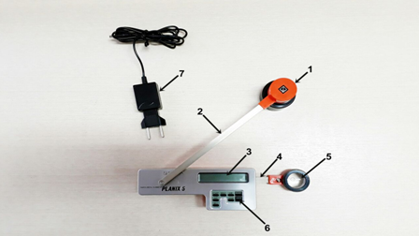

3.1-сурет. Цифрлық планиметр Planix-5
1-полюстік жүк; 2-полярлық иінтірек; 3-дисплей;
4-трассердің иінтірегі; 5-линза; 6-функционалды клавишалар;
7-қуат алғыш құрал.

Бұл планиметр де полюстік жүкті (1) анықталатын фигураны планиметрдің полярлық иінтірегінен айналдырғанда аудан мөлшері есептеу механизмінде см-мен есептеледі. Картаның масштабын біле отырып, ізденілген ауданды анықтауға болады. Мысалы, масштабы 1:100 картада планиметрмен өлшенген фигураның анықталған ауданы d =250 см. Сонда ізденіліп отырған фигураның ауданын мына формуладан анықтауға болады:

S=dМ² (3.1)

S = 250 x 100² = 2500000 cм² =250 м².

Ал кейбір сызбаларда вертикаль және горизонталь масштабтар берілетін болса, онда мына формула арқылы фигураның ауданын анықтау болады:

S=dNM (3.2)

мұндағы, M - горизонталь масштаб;
N- вертикаль масштаб;
d- картада планиметрмен өлшенген фигура.
Мысалы, топографиялық планның масштабы 1:100, ал вертикаль масштабты 1:200 картада планиметрмен өлшенген фигураның анықталған ауданы d =250 см болса, фигураның ауданы мынаған тең болады:S=250x200x100=5000000см²=500м²
3.5.Планиметрмен ауданды анықтау бойынша тапсырма:
Есеп №1. Масштабы 1:240 картада планиметрмен өлшенген фигураның анықталған ауданы d=100см². Осы нысанның аудауданын тап.
Есеп №2. Топографиялық планның масштабы 1:200, ал горизонталь масштаб 1:250. Планиметрден алынған санақ 250 см-ге тең. Осы нысанның аудауданын тап.
Ауданды графикалық әдіспен анықтау планда көрсетілген бөлікті бірнеше геометриялық фигураларға бөледі, көбінесе үшбұрышқа , ал тікбұрыш пен трапецияға бөлу көп қолданылмайды.
Ұшталған қарандашпен сызылған көпбұрышты, үшбұрыштарға бөледі. Өлшеуіш пен масштабты сызғыштың көмегімен әрбір үшбұрыштың табанын а, биіктігін h, анықтаймыз.

Р=0,5 а/Һ (3.3)

формула арқылы үшбұрыштың ауданын есептейміз. Есептеудің дәлдігін жоғарылату және бақылау үшін екі әртүрлі табаны және биіктігі бойынша әр бұрыштың ауданын анықтайды. Бастапқы деректер және есептеулер мен орындалған өлшемдердің нәтижелері кестеде көрсетілген.
Жіберілетін ауытқулар мына формула арқылы анықталады:

f _{жіб} =4+10⁻⁶М √ Р (3.4)

мұндағы, М - масштабтың бөгімі;
Р - фигураның орташа ауданы,га.

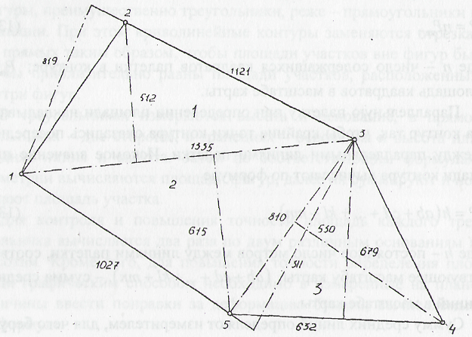
3.2 - сурет. Графикалық әдіспен анықтаудың сұлбасы.
3.1кесте. Көпбұрыштың ауданын анықтаудың ведомості
Фигура  номері | Өлшемнің номері | Үшбұрыш табаны, м | Үшбұрыш биіктігі, м | Үшбұрыш  ауданы Р, га | Үшбұрыш ауданының орташа мәні, га | f_{доп}=4+10⁻⁶ М √ Р  Формула арқылы  жіберілетін ауытқулар
1 | 1 | 1355 | 512
1 | 2 | 1121 | 619
2 | 1 | 1355 | 615
2 | 2 | 1027 | 811
3 | 1 | 810 | 530
3 | 2 | 632 | 679

3.6.Графикалық әдіспен ауданды анықтау бойынша тапсырма
Есеп №1. 1:10 000 масштабты қисық сызықты контурдың ауданын шаршылы (3.3 - а сурет) және параллельді (3.3 -б сурет) палеткалармен анықтау.
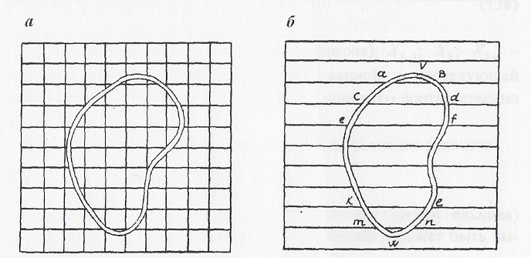
3.3 - сурет. Ауданды палеткамен анықтаудың сұлбасы
а - квадратты; б –параллельді

Шешуі. Палеткалармен жұмыс жасау әдiстемелiк жөн-жобалармен сәйкес өндiредi. Бастапқы деректер және орындалған өлшеулерiнін нәтижелерi және есептерi 3.2 кестеде көрсетілген, олардың арасындағы айырмашылық осы формула бойымен есептеп шығарылғаннан аспайды:

∆Р_{га} =0,088 (М/10000) √ Р_{га} (3.5)

мұндағы, Р_{га} - кескiннiң ауданы, га;
М - жоспардың(картанын ) сандықмасштабтың бөлiмi.
3.2 кесте. Квадрат палеткасын ауданның анықтау тiзiмдемесі
Карта ауқымындағы шаршының ауданы (М 1:10000) Р_{кв} | Палетканың жағдайы | Кескiндегі шаршылардын саны | 1-м және 2-м палетканың жағдайындағы кескiннiң ауданы  Р = п, Р_{кв},м² | Орташа ауданы, га
50м + 50м  2500 м²= 0,25 га | 1-ші  2-ші

Қатарлас палетканы ауданның анықтау тiзiмдемесі

Р = h ( ab + cd+ …+ kl + mn) (3.5)

мұндағы, h - палетка сызықтардың арасындағы метрлердiң тұрақты саны, картаның тиiстi ауқымына байланысты ;
(ab + cd+ ...+ kl + mn )- картаның ауқымында орта сызықтардың жиынтығы.

Палетка сызықтарынын арасындағы қашықтық h,жеріне сәйкес сан метрлерi  (М 1:10000) | Палетканың жағдайы | Орта сызықтардың жиынтығы ( ab + cd+ …+ kl + mn) , м | 1-м және 2-м палетканың жағдайындағы кескiннiң ауданы , м² | Орташа ауданы, га
50м | 1-ші  2-ші

Бақылау сұрақтары
- Ауданды анықтаудың әдістері?
- Палетка дегеніміз не?
- Механикалық әдістер қолданылатын аспап?

Зертханалық жұмыс №4
Тақырыбы:Теодолиттің құрылысы, тексермесі мен түзетпесі
4.1 Жұмыстың мақсаты-теодолит аспабымен танысу және теодолитті тексеру және түзету жолдарын біліп, үйрену.
4.2 Керекті құрал жабдықтар: 3Т5КП сериалы теодолиттер, штатив, тіктеуіш, 2 қада, бұрыш өлшеу журналы.
4.3. Жұмыстың орындалу мерзімі: 100 минут
4.4. Жұмыстың мазмұны орындау тәртібі:
Теодолиттің табаны үш көтергіш винттері бар қондырғымен –жалғасқан.
Теодолит жұмыс бабына цилинрлік деңгей және көтергіш винттер арқылы келтіріледі.
Теодолиттің негізгі жұмыстық бөлігі - лимбтың бекіткіш , алидиданың да бекітіп қоятын және жетекші винттері бар.
Жобалап көздеу үшін көру дүрбісіне визир көздегіш орнатылған,дүрбіні бекітіп қоятын винт берілген.
Көрү дүрбісі кремальераны айналдыру арқылы фокустальды.

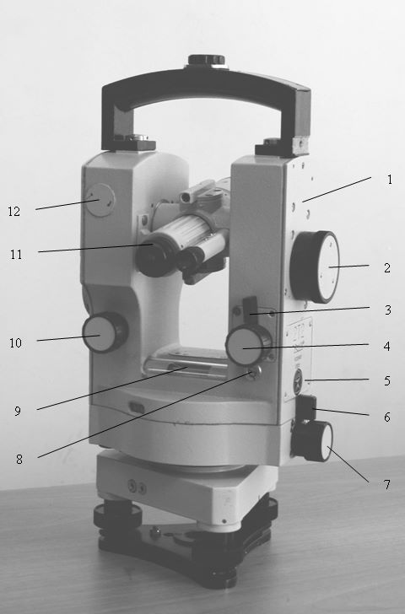

4.1 – сурет. 3Т5КП сериялы теодолит дөңгелегі о жағдайында (ДО) . 1- бүйірлік қақпақ; 2- микрометр тұтқасы; 3,6 - дөңгелек типті бекіту бұрандалары; 4,7 - бағыттауыш бұрандалар; 5 – қақпа; 8 - деңгейді реттеу бұрандасы; 9 –алидада горизонталь дөңгелегінің деңгейі; 10 - алидада вертикаль дөңгелегінің деңгейді реттеу бұрандасы; 11- колпачок; 12- пробка
Дүрбілерді қолмен көздеу дұрыс нәтиже бермейтіндіктен, дәл көздеу үшін аспаптар жетекші бұрандалармен жабдықталады. Олар нысаналау осін горизонталь және верикаль бағыттарға бұрады. Микрометрлі бұранда сәулені азғантай бұрышқа бұру үшін ғана қажет. Нысанаға көздеу мынандай іс-әрекеттен тұрады:
1) дүрбіні долбарлап көздеу, одан кейін дүрбіні қысқыш қоятын бұрандамен бекіту;
2) микрометрлік бұранда арқылы дәл көздеу. Қазіргі заманғы теодолиттерде микрометрлі-қысқыш бұрандарларды шаң-тозаңнан сақтау үшін жауып қояды. Теодолитті тексеру және түзету жолдары.
Теодолитті жасауда сақталуға тиісті геометриялық шарттар горизонталь бұрышты өлшеудің принципті сызба нұсқасынан шығады. Олар мынадай: аспаптың айналуының вертикаль остік, лимбаның жазықтығы – горизонталь, ал көздеу жазықтығы – вертикаль болуы тиіс. Осы шарттар сақталу үшін теодолитті тексеріп, жөндеуден өткізеді. Аспаптың конструкциясына қойылатын шарттардың сақталуын анықтау мақсатында жүргізілетін әрекеттер – тексерулер деп аталады. Аспаптың бұзылмау шарттарының орындалуын қамтамасыз ету үшін жөндеулер (реттеулер) жасалады. Енді техникалық теодолиттердің негізгі тексерулері мен жөндеулерін қарастырамыз.
1. Горизонталъ дөңгелектегі цилиндрлік деңгейлеуіштің осі, UU1 теодолиттің айналу осіне ZZ1 перпендикуляр болуы тиіс. Осыны тексеру үшін деңгейлеуіштің осін екі көтеру бұрандасының бағытына сәйкестендіріп қояды да, оларды әр жаққа айналдыру арқылы деңгейлеуіштің көпіршігін нөл- пунктке келтіреді. Содан соң деңгейді 180°-қа бұрады. Егер бұрғаннан кейін де деңгейдің үлбіреуігі нөл-пунктте қалатын болса, онда UU1 және ZZ1 осьтерінің перпендикулярлық шарттары орындалғандығы. Көпіршік ортадан жылжығанда, деңгейдің орны түзетпе бұрандаларының көмегімен жасалады. Практика жүзінде тексеру былайша жасалады: деңгейлеуіштің екі көтеру бұрандаларын параллель етіп қояды да, солар арқылы деңгейлеуіштің көпрішігін нөл-пунктке келтіреді. Деңгейлеуіштің нөл пункті, оның шкаласының ортасында болады. Бұл кезде деңгейлеуіш пен алидаданың айналу осьтерінің өзара орны өзгеріссіз қалады. Алидаданы 180°-қа бұрғаннан кейін деңгей осінің орнын, оның екінші қалпында нөл-пункт шкаласынан, көпіршіктің ауытқу доғасының жартысына түзетеді. Бұл деңгейлеуіштің түзету бұрандаларының көмегімен жасалады. Тексеруге қажетті шарт толық орындалғанға дейін қайталай береді.
2. Дүрбінің нысаналау осі VV1 теодолит дүрбісінің айналу осіне НН1 перпендикуляр болуы тиіс. Осы жағдайды тексеру үшін вертикаль дөңгелектің екі қалпында (ОД және СД) алыстау орналасқан бір М нүктесін нысаналайды да, лимбадан М₁және М₂ есептеулерін алады. Одан кейін коллимациялық қателігін шығарады.
x = (М 2 − М1 ± 180°/2) (4.1)
Егер х-тың мәні – теодолиттің есептеу құрылғысының дәлдгінен артып кетсе, онда көздеу осінің орны түзетіледі. Коллимациялық қателіктің әсерін жою үшін лимбада есептеуді тауып көрсетеді:

N = (М 2 + М1 ± 180°/2) (4.2)

Егер осы кезде жіптер торының центрі М нүктесінен шығып кетсе, онда түзету винттерінің көмегімен торды М нүктесінің кескінімен, жіптер торының центрі беттескенше жылжытады. Осы тексеруді, коллимациялық қателік аспаптың екі еседәлдігінен аспайтын болғанға дейін қайталайды.
3. Дүрбінің айналу осі НН′ телдолиттің айналу осіне ZZ1 ′перпендикуляр болуы тиіс. Осыны тексеру үшін теодолиттен 10-20 м қашықтықта ұзын жіпке тіктеуішті іледі. Жіптер торының торабын тіктеуіштің жоғарғы нүктесіне бағыттайды да, содан кейін дүрбіні жайлап төмен түсіріп, жіптер торы торабынан тіктеуіш жіптің кескіні шығып кете ме, жоқ па, соны байқайды. Бұлардың дәл келмеуі, дүрбі орналасқан тұғырықтың тең болмауынан туады. Осы қателік дүрбінің екі жағдайында (ОD және СD) есептеулер алумен жойылады. Қазіргі заманғы теодолиттерде осы тексерудің сақталуына, дайындаушы кепілдік береді. Аспаптың конструкциясына қойылатын шарттардың сақталуын анықтау мақсатында жүргізілетін әрекеттер – тексерулер деп аталады. Аспаптың бұзылған шарттарының орындалуын қамтамасыз ету үшін жөндеулер (реттеулер) жасалады. Түзеткіш бұрандалар – аспаптың геометриялық элементтерін жұмыс бабына келтіру үшін қажет. Дөңгелек пен цилиндрлік деңгейлеуіштердің түзеткіш бұрандалары, арнайы шпилкалар арқылы бұрылады. Іштен фокусталатын дүрбілердегі жіптік тор горизонталь және вертикаль бағыттарға қозғау үшін қажет. Ал жіптік торды бұрау – окулярды бірге бұрау арқылы жүзеге асады.

1) Практикалық жұмыстың орындаудың мақсаты қандай?
2) Теодолиттің негізгі бөліктерін атаңыз?
3) Теодолиттің негізгі осьтері?

Зертханалық жұмыс №5
Тақырыбы: Теодолитпен горизонталь бұрыштарды өлшеу

5.1 Жұмыстың мақсаты-теодолит аспабымен танысу және горизорталь, вертикаль бұрыштарды өлшеу.
5.2 Керекті құрал жабдықтар: 3Т5КП сериалы теодолиттер, штатив, тіктеуіш, 2 қада, бұрыш өлшеу журналы.
5.3. Жұмыстың орындалу мерзімі: 100 минут.
5.3 Жұмыстың мазмұны орындау тәртібі:
-теодолитті штативке орнату және жұмыс бабына келтіру;
-микроскоппен есеп алуды үйрену;
-горизонталь бұрыштарды толық есеп алу тәсілімен өлшеу.
-екі рет жартылай есеп алудағы бұрыш мәндерінің айырмашылығы 1′-тан аспауы керек.
Теодолиттің есеп алу тетігі
Теодолиттің есеп алу тетігі шкалалы микроскоп көру дүрбісінің жанында орналасқан. 3Т5КП теодолиттің горизонталь және вертикаль дөңгелектерінен есеп алушы екі шкала көрсетілген. Теодолиттің негізгі осьтеріне аспаптың айналу осі – ZZ, цилиндрлік деңгей осі – UU, дүрбінің айналу осі - VV жатады.Осы осьтер арасында геометриялық өзара байланыс болуы қажет. Бұл өлшеу (вертикаль дөңгелек сол жақта – ДС) бірінші жартылай есеп алу болып есептеледі. Аспаптық қателерді азайту үшін бұрыш екі рет (ДС және ДО өлшенеді). Екінші рет өлшер алдында дүрбіні зенит арқылы айналдырып,яғни ДО-ға келтіреді және лимб 90˚ градус шамасына ығыстырылады да екінші жартылай есеп алу жүргізіледі. Осылайша жартылай екі рет есеп алу толық есеп алуды құрайды.Өлшеу нәтижелері бұрыш өлшеу журналына жазылады (4.1кесте). Ақырында екі жартылай есеп алудағы өлшенген бұрыш мәңдері салыстырылады. Егер айырмашылық теодолиттің қос есеп алу дәлдігінен – 2t аспаса, онда бұрыштың дұрыс өлшенгені. Керісінше болса, өлшеулер қайтадан жүргізіледі. Сондықтан,өлшеу жұмыстары алдында теодолит мұқият түрде тексеріліеді.
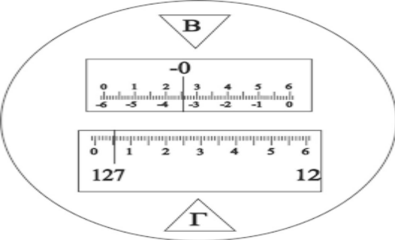
5.1 –сурет. Микроскопты көру саласы.
В- вертикаль бұрыш, Г-горизонталь бұрыш .

Бұрыштар мен мұқият тексерілген теодолиттермен тексеріледі. Горизонталь АВС бұршын өлшеу үшін теодолит В пунктеріне орнатылады.Теодолитті пунктке орнату центрлеу мен жазықтыққа келтіруден тұрады. Центрлеу деп теодолитті жіп немесе оптикалық тіктеуіш арқылы В нүктесінің дәл үстіне орнату, яғни осін өлшенетін бұрыштың төбесі арқылы өткізуді айтады. Содан кейін теодолит көтергіш винттер деңгей арқылы жазық жағдайға келтіріледі. Көздеуге ыңғайлы болу үшін А және С нүктелеріне кадарлар рнатылады. А нүктесі артқы, ал С нүктесі алдыңғы болып есептеледі.
Бұрыш өлшейтін аспаптың конструкциясын, өлшеуге қойылатын талаптарға байланысты бұрыштарды өлшеуге мынандай тәсілдер қолданылады:
1. Жеке бұрыш өлшеу тәсілі теодолиттік жүрістерді салуда, жобаны жергілікті жерге көшіруде, бұрыштарды өлшеу үшін қолданылады.
2. Айналдырып өлшеу тәсілібір нүктеде тұрып, үш бағыт арасындағы және одан да көп бағыттары бар триангуляция жүйесіндегі бұрыштарды өшеуге қолданылады.
3. Қайталау тәсілі есептеу қателіктерінің әсерін азайту мақсатымен, өлшеудің ақырғы нәтижесінің дәлдігін арттыру қажет болғанда қолданылады.
Горизонталь бұрыштарды толық есеп алу тәсілімен өлшеу
АВС= β бұрышын өлшеу үшін теодолит В және (5.1-сурет) С нүктелеріне орнатылады.Лимб бекетіліп,С нүктесіне нысаналайды да есеп алынады. Біздің мысалда а₁=153˚27,7′тең
Одан кейін алидаданы босатып дұрбіні А нүктесіне көздейді.Дүрбі нысанағы дәл келгеннен кейін есеп а₂=82˚41,4′
Бұл өлшеу (вертикаль доңгелек сол жақта – КЛ)бірінші жартылай есеп алу болып есептеледі.
Аспаптық қателерді азайту үшін бұрыш екі рет (КЛ және КП өлшенеді)
Екінші рет өлшер алдында дүрбіні зенит арқылы айналдырып,яғни КП-ға келтіреді және лимб 90˚ градус шамасына ығыстырылады да екінші жартылай есеп алу жүргізіледі.
Осылайша жартылай екі рет есеп алу толық есеп алуды құрайды.
Олшеу нәтижелері бұрыш өлшеу журналына жазылады (5.1 кесте). Ақырында екі жартылай есеп алудағы өлшенген бұрыш мәңдері салыстырылады. Егер айырмашылықтеодолиттің қос есеп алу дәлдігінен – 2t аспаса, онда бұрытың дұрыс өлшенгені. Керісінше болса өлшеулер қайтадан жүргізіледі.

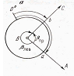
5.1-сурет. Горизонталь бұрыштарды өлшеу.

5.1 кесте. Горизонталь бұрыштарды жеке бұрыш әдісімен өлшеудің журналы
Нүкте | Нүкте | Вертикаль дөңгелек ДО,  ДС | Горизонталь дөңгелектен алынған есептер | Өлшенген бұрыштар | Орташа бұрыш
Аспап орнатылатын нүкте | Көздейтін нүкте
В | С  А | ДО | 153⁰ 27,7΄  82⁰ 41,4΄ | 70⁰ 46,3΄ | 70⁰45,4΄
В | С  А | ДС | 60 ⁰ 34,5΄  349 ⁰ 48,0΄ | 70⁰ 46,5΄ | 70⁰45,4΄

Бақылау сұрақтары

1) Практикалық жұмыстың орындаудың мақсаты қандай?
2) Арақашықтық шкаламен қалай есептеу арқылы жасалады?
3) Көлденең бұрыштар қалай өлшенеді?

Зертханалық жұмыс №6
Тақырыбы: Теодолиттік жүріс төбелерінің кординаталарын есептеу.

6.1 Жұмыстын мақсаты -теодолиттік түсірістің нәтижелері арқылы полигон пункттерінің координаталарын есептеу және түсірістің планын сызу.
6.2Керекті құрал жабдықтар:Координаталарды есептеу ведомасі (6.1-кесте), бес таңбалы тригонометриялық функциялардың кестесі немесе координаталар өсімшелерінің кестесі. План сызатын қағаз және топографиялық транспортир.
6.3. Жұмыстың орындалу мерзімі:100 минут
6.4.Жұмыстың мазмұны және орындау тәртібі:
- бұрыштық қиыспаушылықты есептеу және тарату.
- дирекциондық бұрыштар мен румбтарды есептеу.
- координата өсімшелердің және олардың қиыспаушылығын есептеу, жүрісті
теңестіру.
-полигон пункттарының координаталарын есептеу.
Теодолиттік жүріс нүктелерінің координаталарын есептеу.
1) Тұйықталған полигонның бұрыштық қиыспаушылығын-ƒβ есептеу:

ƒβ°=∑β_{пр} - ∑βm =∑β_{пр} - 180°(n-2) (6.1)

мұндағы, ∑β_{пр} - өлшенген бұрыштардың қосындысы;
n - өлшеген бұрыштар саңы.
2) Шекті бұрыштық қиыспаушылықты анықтау:

ƒ_{β} = P√ n (6.2)

Егер бұрыштық қиыспаушылық шектен аспаса, яғни f_{β} ≤ f_{β}.. ондабұрыштардың дұрыс өлшенгені және оны кері таңбамен барлық бұрыштарға, 0,1΄-қа дейін дөңгелетіп бөледі.
3) Түзетілген бұрыштар графасына жазылады.
4) Теодолиттік жүріс қабырғаларының дирекциондық бұрыш болып есептеледі, сонда:
а₂₋₃=а₁₋₂+180˚-β₂ (6.3)

Есептердің дұрыстығын тексеру:

а₁₋₂ = а₃₋₁ +180°-β₁ (6.4)

5) Румбтарды есептеу
Анықталған дирекциондық бұрыштар арқылы 5.1-суретке сәйкес румбтар есептеледі
5.1-кестеде румбтар мен дирекциондық бұрыштардың өзара байланысы көрсетілген.
6) Горизонталь проекциялардың қосындысын, яғни полигонның периметрін есептеу:

Р = ∑d (6.5)
7) Координаталар өсімшелерің есептеу:

∆х= d ·cos r ∆у= d ·sin (6.6)

6.1 кесте. Дирекциондық бұрыштар мен румбтар арасындағы байланыс

Ширектер нөмерлері | Дирекциондық бұрыштардың өзгеру аралықтары | Румбтардың аттары | Байланыс формалары
I | 0° - 90° | СШ | r = α
II | 90° - 180° | ОШ | r = 180° - α
III | 180° - 270° | ОБ | r = α - 180°
IV | 270° - 360° | СБ | r = 360° - α

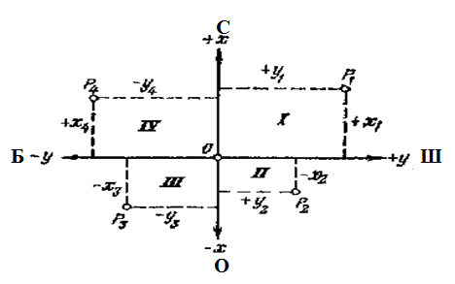
6.1-cурет. Румбты анықтаудың сұлбасы

Өсімшелердің таңбалары сызықтардың қай ширекте жатқанына байланысты, яғни дирекциондық бұрыштар арқылы анықталады (3.-сурет).
8) Координата өсімшелерінің қосындысың есептеп олардың қиыспаушылығың анықтау
ƒ_{х} =∑∆х ƒ_{у}=∑∆у (6.7)

мұндағы, ∑∆х, ∑∆у-координата өсімшелерінің алгебралық қосындылары, олар теория бойынша нольге тең болуы керек.
9) Жүрістің абсолюттік қиыспаушылығын есептеу:
ƒ_{абс} =√ ƒ_{х} +ƒ_{у} (6.8)
Салыстырмалы қиыспаушылығын есептеу:

ƒс= ƒ_{абс} /Р (6.9)
мұндағы, Р-полигонның периметрі.
10) Егер анықталған салыстырмалы қиыспаушылық шектен аспаса, онда ƒх пен ƒу полигон қабырғаларына пропорционалды етіп кері таңбамен ∆х және ∆у-ге бөледі.
11) Әр қабырғаның жазықтықтағы сәулесінің координатаар өсімшелеріне түзету шамасы:
δ_{x} = - $\frac{ƒх }{P}d_{n}$ δ_{y} = - $\frac{ƒy}{P}d_{n}$ (6.10)

12) Берілген 1-пункттің координаталарың және түзетілген координаталары мен түзетілген координата өсімшелері арқылы полигонның басқа пунктерінің координаталарын есептеу:

Х₂ = Х₁+∆Х₁₋₂; У₂ = У₁+∆У₁₋₂; (6.11)
Тексеру:
Х₁ = Х₅+Х₅₋₁ У₁ = У₅+У₅₋₁
Теодолиттік түсірістің планың сызу
1) Көлемі 30х40 см сызу қағазына қабырғалары 10 см кадраттан тұратын координаталар торы және оларды цифрлайды.
2) Есептелген координаталары бойынша (6.2 -кесте) пункттер арасындағы горизонталь проескцияларды пландағы мәнімен салыстырылады.
3) Абрисқа сүйене отыра планға жергілікті заттардың контурлары шартты белгілерге сәйкес салынады.
4) План үлгіге сәйкес тушпен безендіріледі:
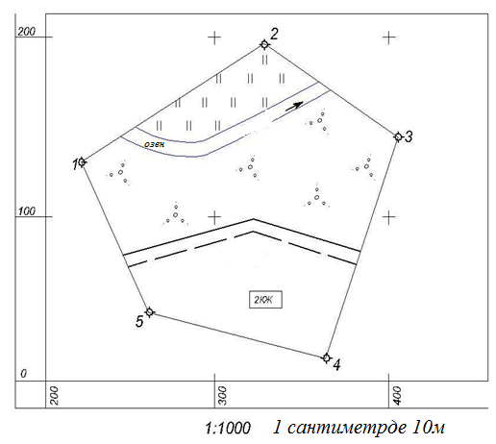

6.2 – сурет. Теодолиттік түсірістің планы
6.2 кесте. Нұсқаулар бойынша берілгендер
Нұсқа | Дирекцион  дық бұрыш | Координатаның соңғы нүктесі |  | Нұсқа | Дирекцион  дық бұрыш | Координатаның соңғы нүктесі
Нұсқа | Дирекцион  дық бұрыш | X₂ | Y₂ | Нұсқа | Дирекцион  дық бұрыш | X₂ | Y₂
1 | 2 | 3 | 4 | 5 | 6 | 7 | 8
1 | 110⁰ 12' | 2100,00 | 7900,00 | 19 | 110⁰30' | 1000,00 | 2000,00
2 | 120 ⁰15' | 1200,00 | 8800,00 | 20 | 118⁰52' | 1900,0 | 2100,00
3 | 111⁰13' | 3100,00 | 7900,00 | 21 | 110⁰42' | 1800,00 | 1200,00
4 | 131⁰22' | 4200,00 | 8500,00 | 22 | 121⁰35' | 2500,00 | 4100,00
5 | 111⁰32' | 5100,00 | 9900,00 | 23 | 133⁰12' | 2900,00 | 5100,00
6 | 181⁰15' | 2200,00 | 8800,00 | 24 | 141⁰45' | 2900,00 | 5200,00
7 | 111⁰20' | 2100,00 | 8900,00 | 25 | 160⁰50' | 9000,00 | 3000,00
8 | 122⁰43' | 1050,00 | 9000,00 | 26 | 214⁰10' | 8800,00 | 2000,00
9 | 122⁰12' | 3100,00 | 8000,00 | 27 | 114⁰22' | 9900,00 | 4200,00
10 | 130⁰25' | 3000,00 | 9000,00 | 28 | 150⁰12' | 8100,00 | 2900,00
11 | 140⁰30' | 2000,00 | 9900,00 | 29 | 170⁰15' | 5000,00 | 2050,00
12 | 173⁰30' | 2050,00 | 7800,00 | 30 | 140⁰18' | 9000,00 | 2100,00
13 | 114⁰42' | 5100,00 | 8900,00 | 31 | 150⁰30' | 8200,00 | 6900,00
14 | 114⁰35' | 4000,00 | 6100,00 | 32 | 151⁰50' | 9200,00 | 4800,00
15 | 144⁰12' | 4100,00 | 8900,00 | 33 | 119⁰12' | 8500,00 | 2100,00
16 | 115⁰02' | 2000,00 | 9100,00 | 34 | 110⁰45' | 8500,00 | 4200,00
17 | 105⁰22' | 2000,00 | 4000,00 | 35 | 160⁰54' | 7500,00 | 3200,00
18 | 115⁰10' | 6500,00 | 8400,00 | 36 | 120⁰32' | 6500,00 | 2200,00

Бақылау сұрақтары
1) Теодолиттік жүріс пукнт координаталарының есептеуінің түрлері?
2) Ведомость дегеніміз не?
3) Теодолиттік жүрістегі математикалық өңдеу?

6.3.кесте. Тұйық теодолиттік түсірістің координата нүктелерінің ведомасі
№ | Өлшенген β | Түзетілген β | Дирек. бұрыш α | Горизонтал  салынды  S ,м | Координата өсімшелері |  |  |  | Координаталар
 |  |  |  |  | өлшенген |  | түзетілген
 |  |  |  |  | ∆x | ∆y | ∆x | ∆y | x | y
1 | 2 | 3 | 4 | 5 | 6 | 7 | 8 | 9 | 10 | 11
 | +30''
1 | 123⁰10'30'' | 123⁰11' | 1-2 |  | -0,06 | -0,01 |  |  | 1500,00 | 1600,00
 | +30'' |  | 45⁰45' | 141,85 | +98,98 | +101,61 | +98,92 | +101,60
2 | 125⁰25'30'' | 125⁰26 | 2-3 |  | -0,08 | -0,02 |  |  | 1598,92 | 1701,60
 |  |  | 100⁰19' | 204,28 | -36,64 | +200,96 | -36,72 | +200,94
3 | 83⁰47'00'' | 83⁰47' | 3-4 |  | -0,11 | -0,02 |  |  | 1562,20 | 1902,54
 | +30'' |  | 196⁰32' | 280,53 | -268,91 | -79,91 | -269,02 | -79,93
4 | 104⁰53'30'' | 104⁰54' | 4-5 |  | -0,07 | -0,02 |  |  | 1293,18 | 1822,61
 | -30'' |  | 271⁰38' | 183,18 | +5,22 | -183,11 | +5,15 | -183,13
5 | 102⁰42'30'' | 102⁰ 42' | 5-1 |  | -0,09 | -0,02 |  |  | 1298,33 | 1639,48
 |  |  | 348⁰56' | 205,58 | +201,76 | -39,46 | +201,67 | -39,48
 |  |  | 1-2 |  |  |  |  |  | 1500,00 | 1600,00
∑β_{пр} | 559⁰59' | ∑β исп =540⁰00' | 45⁰45' | p=1015.42 | ∑+=305.96 | ∑+=302.57 | ∑=0 | ∑=0
∑β_{теор} | 540⁰00' |  |  |  | ∑-=305.55 | ∑-=302.48
ƒβ_{пр}= | -0⁰01 |  |  |  | ƒх _{пр}=+0,41 | Fy=+0.091
ƒβ_{доп}= | ±1,√5 | =±2,2 |  |  | ƒ_{авс}=± | √ƒх²+ƒy² |  | =0.42
ƒβ_{пр <} | ƒβ_{доп} |  |  |  | F_{отн} = | 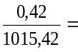 | 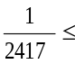 | 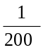

Орындаған:_______________ Тексерген:_________________________

Зертханалық жұмыс №7
Тақырыбы: Нивелир құрылысы, тексерулері. Нивелирлеу.
7.1 Жұмыстың мақсаты - нивелирмен танысу және нивелирлеу.
7.2 Керекті құрал жабдықтар: Х32 оптикалық нивелирлері, ниверлирлік рейкалар-2, ағаш қазықшалар, техникалық нивелирлеудің журналы.
7.3. Жұмыстың орындалу мерзімі: 100 минут.
7.4 Жұмыстың мазмұны және орындау тәртібі.
- нивелирді штативке орнатып жұьыс бабына келтіру;
- нивелирдің құрылысмен танысу және рейкадан есеп алу;
- «ортаудан нивелирлеу» тәсілімен биіктік өсімшелерін анықтау;
- нивелир бір нүктеден екінші нүктенің биіктік өсімшесін анықтайтын негізгі аспап.
Екі нүкте арасындағы биіктік өсімшесін көбіне «ортадан» нивелирлеуде нивелир екі нүктенің аралығында орнатылып, өсімше (7.1-сурет) формуласымен анықталады.

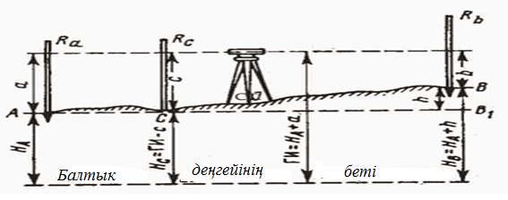
7.1 – сурет. Геометриялық нивелирлеудің сұлбасы

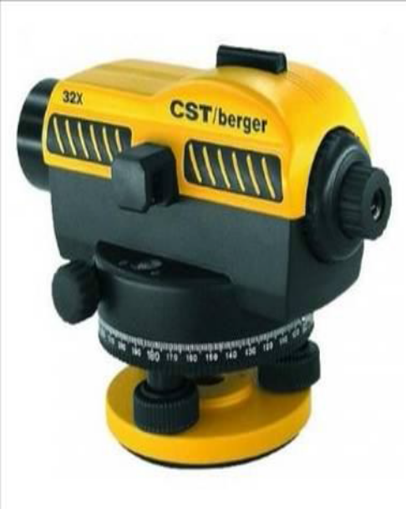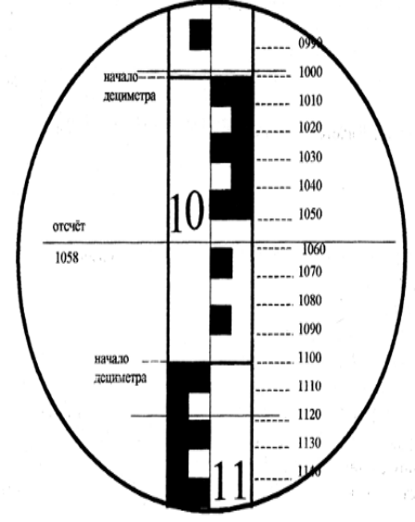
А және В нүктесінің биіктік өсімшесі былайша анықталады:
Һ = а-b (7.1)
Егер а>b болса,онда һ оң таңбалы, ал а< b болса, онда һ теріс таңбалы болады. В нүктесінің биіктігі мына формуламен анықталады:
Н_{В}=Н_{А}+Һ (7.2)

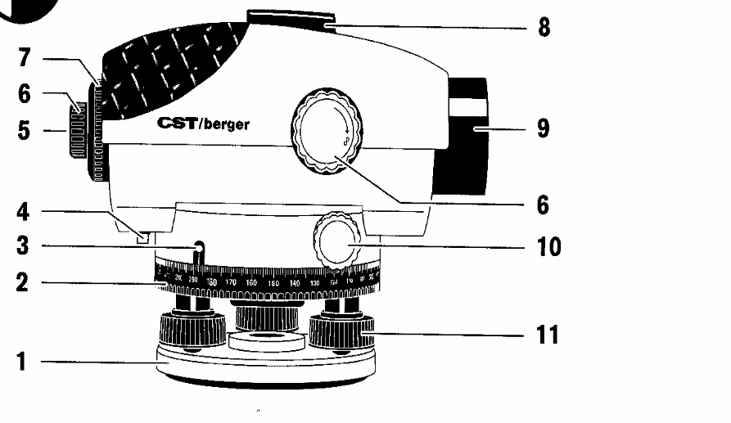
7.2 – сурет. X32 типті оптикалық нивелирі.
1 – подставка; 2 – дөңгелектің горизонталь лимбасы; 3-горизонталь дөңгелекті 0 келтіру үшін таңбаласы; 4 – компенсатордың тасымалдау үшін арналған фиксаторы; 5 – көру дүрбісінің окуляры;
6 –көру дүрбісінің фокустау бұрандалары; 7 – окуляр қақпасы;
8 – визир; 9 – объектив; 10 – бағыттаушы бұранда; 11 – көтеру
Бұрандалары.

Есептеу миллиметрде қабылданады және әрқашан төрт таңбалы сандармен көрсетіледі: алғашқы екі сан - декиметер нөмірі, үшінші сан - диссиметрдің басынан бастап орташа жіпке дейінгі толық сантиметрлік бөліктердің саны, ал төртінші сан келесі сантиметрлік дивизияның оннан бір бөлігі. 7.2-суретте орталық жіп үшін 1058 есептеледі. Нивелир дөңгелек деңгей арқылы жұмыс бабына келтіріледі және есеп алар сәтте дұрбінің көзжетерінде көрсеткендей цилиндірлік днңгей,үлбіреуінің екі жарты ұштарын элавациондық винт арқылы беттестіреді (7.2-сурет).
Станцияда тұрып невелирлеу мына программа бойынша жүргізіледі:Арт_{қара} ,Арт_{қыз} Алд_{қара},Алд_{қыз} ,мұндағы Арт және Алд – артқы және алдыңғы рейкалардан алынған есептер, ал қар және қыз.-белгілері рейканың және қызыл жақтарын көрсетеді. Алынған есептер нивелирлеу журналына жазылады (7.1-кесте).

7.1 кесте. Техникалық нивелирлеудің журналы
Стан-циялар реті | Нүктелер реті | Рейкалардан алынған санақ, мм |  |  | Өсімше, мм |  |  | Аспап горизонты АГ, мм | Биіктіктер, м
Стан-циялар реті | Нүктелер реті | соңғы | алдыңғы | аралық | h | орташа  h_{орт.} | түзетілген h^{т} | Аспап горизонты АГ, мм | Биіктіктер, м
1 | ПК0 | 0540 | 2432 |  | - 1892 | +5  - 1892 | -1887 | 199,626 | 199,086
 | ПК1 | 5307 | 7200 |  | - 1893 | +5  - 1892 | -1887 | 199,626 | 197,199
 | +40 |  |  | 2355 |  |  |  |  | 197,271
2 | ПК1 | 2630 | 0526 |  | 2104 | +5  2106 | 2111 |  | 197.199
 | ПКх | 7400 | 5292 |  | 2108 | +5  2106 | 2111 |  | 199.310
3 | ПКх | 1926 | 0418 |  | 1508 | +6  1508 | 1514
 | ПК2 | 6695 | 5187 |  | 1508 | +6  1508 | 1514 |  | 200,824
4 | ПК2 | 1245 | 1357 |  | - 112 | +6  - 112 | -106 | 202,065
 | ПК3 | 6013 | 6124 |  | - 111 | +6  - 112 | -106 | 202,065 | 200,718
 | +55 |  |  | 0917 |  |  |  |  | 201,147
5 | ПК3 | 1872 | 0836 |  | 1036 | +6  1036 | 1042 | 202,582 | 200.718
 | ПК4 | 6640 | 5603 |  | 1037 | +6  1036 | 1042 | 202,582 | 201,760
 | +28 |  |  | 1907 |  |  |  |  | 200,675
 |  | Σз=40268 | Σп=34975 |  | Σ=5293 | Σ=2646 | Σ=2674
fh = -28 мм;

Бақылау сұрақтар:
1) Нивелирлеу құрылғысы?
2) Ортадан нивелирлеудің мәні?
3) Алға нивелирлеудің мәні?
4) Геометриялық нивелирлеудің мәні?

Зертханалық жұмыс №8
Тақырыбы: Нивелирлеу журналын өңдеу, трассаның профилін құру.
8.1 Жұмыстың мақсаты-техникалық нивелирлеу журналын өндеу және трассаның профилін сызу.
8.2 Керекті құрал жабдықтар: сызғыш, миллиметірлік қағаз, қара және қызыл тушь,техникалық нивелирлеу журналы. Көрнекті құрал профильдің плакаты.
8.3. Жұмыстың орындалу мерзімі: 100 минут
8.4 Жұмыстың мазмұны және орындау тәртібі
Нивелирлеу журналын өндеу әр беттік тексеру (8.1) формуласы бойынша жүргізіледі:

Σ$\frac{а}{2}$ - Σ$\frac{в }{2}$ = Σ$\frac{h}{2}$= Σh_{орт} (8.1)

Нивелирлік жүріс екі репер арасында жүргізілсе,онда жүрістің биіктік қиыспаушылығы мына формула арқылы анықталады:

f_{h}=h_{орт}-(Н_{сон}-Н_{бас}) (8.2)

мұндағы, Σh_{орт} - екі репер арасындағы өлшенген орташа өсімшелер қосындасы:

Н_{сон}-Н_{бас}=h_{теор} (8.3)

h_{теор}- белгілі өсімше.
Техникалық нивелирлеудегі биіктік қиыспаушылық – f_{h} формуласы арқылы анықталатын шектен аспау керек.

f_{h шек}=50мм L (8.4)

мұндағы, L - жүрістің ұзындығы,км.
Егер f_{h} <=f_{h шек} болса онда,биіктік қиыспаушылығы өсімшелерінің барлығына кері таңбамен тең қылып ,бөлініп жүрісті теңестереді.Пикеттер биіктіктері (8.5) формуласымен, (7.6) формуласымен анықталады:

Н_{п}=Н_{п}-1+h_{тұз} (8.5)

Н_{арал}=АГ-с (8.6)

мұндағы, АГ – аспап горизонты ;
с– аралық нүктеден алынған есеп.
Аспап горизонты (АГ) мына формула арқылы анықталады:

АГ=Н_{арт}+а_{қар} (8.7)

мұндағы, Н_{арт}-артқы нүктенің абсолют биіктігі;
а_{қар} – сол нүктеде тұрған жағынан алынған есеп.
Егер есептеулердің аяғында сонғы репердің биіктігі шықса, онда абсолют биіктіктердің дұрыс анықталғандығы.
Трассаның профилін сызу.
Профиль мөлшері 20-30 см миллиметрлік қағазға 8.1– суреттегі үлгіге сәйкес тушьпен сызылады. Горизонталь масштаб 1:2000 және вертикаль масштаб 1:200. Шартты горизонттың – (ШГ) төменгі жағына суретте көрсетілген мөлшерлер арқылы профильдің торы сызылады.
Профиль торының әр графаларына профильдің нақтылы және жобадағы мәліметтері жазылады.
ШГ сызығына пикеттермен полюсьтік нүктелерді белгілеп, олардан перпендмкулярлар тұрғызады.
Перпиндикулярға вертикаль масштабта салынып трассаның нақтылы профилі анықталады.
Профильмен жоба сызығының қиылысқан нүктелері – нөлдік нүктелердің трасса бойында орналаскан жерлерін білу өте қажет, себебі жер қазу, топырақ төгу жұмыстары сол нүктелерден басталады.

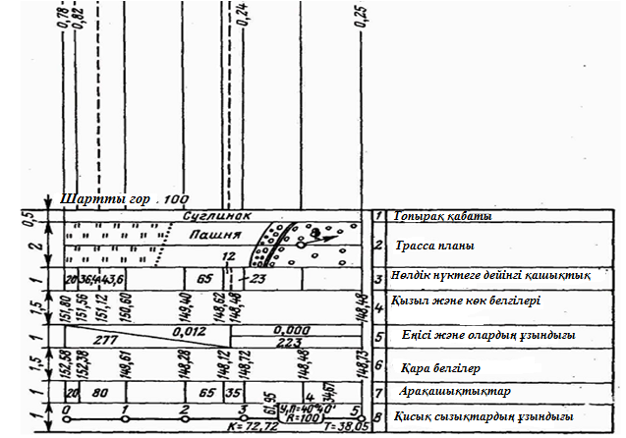

8.1 –сурет.Трасса профилі.

8.5. Далалық журналындағы техникалық нивелирлеудің берілгені арқылы трассаның профилін сызу

8.2 кесте. Техникалық нивелирлеудің далалық журналы
Станциялар реті | Нүктелер реті | Рейкадан алынған санақ,мм |  |  |  |  | Өсімше,мм |  | Аспап горизонты, мм | Абсалют белгілер, м
Станциялар реті | Нүктелер реті | өлшенген |  |  | орташа |  | + | - | Аспап горизонты, мм | Абсалют белгілер, м
Станциялар реті | Нүктелер реті | арт | алд | арал | Арт А | Алд  В
1 | 70  1 | 0275  0277 | 1340  1342 |  |  |  |  |  |  | 427,332*
2 | 1  2 | 0435  0435 | 1785  1787
3 | 2  +30  +75  3 | 1239  1239 | 0288  0288 | 1747  2800
4 | 3  4 | 0672  0674 | 1264  1266
5 | 4  5 | 0210  0210 | 1793  1793
6 | 5  6 | 0653  0655 | 1590  15920
7 | 6  7 | 1925  1925 | 0269  0269
Ескерту: * журналдағы әр студентке арналған вариант 100-ге артады

Бақылау сұруктары:
1) Рейкалар бойынша есептеулер қалай алынады?
2) Биіктік айырмашылығы қалай есептеледі?

ӘДЕБИЕТ ТІЗІМІ

- М.Нұрпейісова– Астана 2010 - Геодезия
- Б.Б Атымбаев. Т.П.Пентаев – Алматы 2005 – Инженерлік геодезия
- М.Нұрпейісова, Қ, Рысбеков ө Астана 2013 . – Геодезиялық және маршейдерлік аспаптар
- А.А.Игильманов, Т.А. Игильманов - Астана 2007,- Инженерлік геодезия
- Т.П. Пентаев, Б.Б. Атымбаев – Алматы 2005 ,- Инженерлік геодезия
- Т.Д. Джуламанов - Алматы 2005, - Геодезия - 1
- Т.Қалыбеков, Е. Мейірбеков, - Астана 2015,- Геодезиялық практикум.
- Е.А. Тоқпанов, О.Б. Мазбаев Алматы Картография және негіздері
- Ш.Б.Бақтыбекова, Н.Д. Шорабаева, А. Қ. Даменова Алматы Картография мен топография негіздері

